
Отдел гарантии +7 499 110-50-78
Отдел продаж +7 800 555-98-62
КАРТА ОТГРУЗКИ
Отвал 1524 к трактору Кентавр Т-15
Габариты в собранном состоянии: 0,38*0,54*0,67 м
Габариты в разобранном состоянии: 1,5*0,7*0,9 м
Общий вес: 104кг
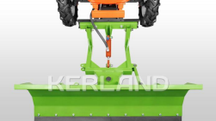
Комплектация:
Наименование | Фото | Шт. | Кол-во при приемке | Проверил
Отвал длиной  1200мм  Ширина между проушинами  53 см | 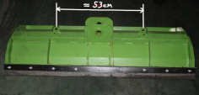 | 1
Крепление к  раме | 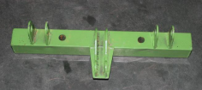 | 1

Рама | 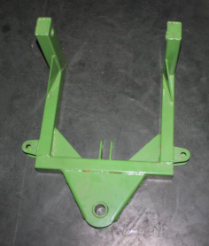 | 1
Гидроцилиндр  Диаметр – 50 мм Диаметр  отвертстия  24.5 мм  Длинна  основания  205 мм | 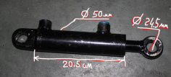 | 1
Гидрошланг  3 метра | 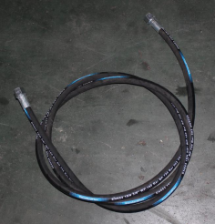 | 1

Регулировочная муфта  длинна  основания 25см | 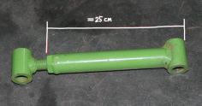 | 1
ЗИП | 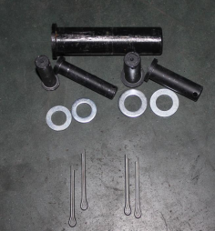 | 2 |  | с
штуцер | 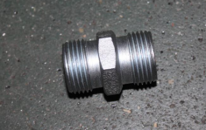 | 1

Товар комплектный согласно чек листа!

____________________ _____________ _________ ______________
Фамилия ответственного за отгрузку Подпись № заказа Дата отгрузки

____________________ _____________
Фамилия ответственного за приёмку Подпись

